Informe Específico por País: Instrucciones para Miembros del Panel de Expertos

I. ALCANCE DEL ANÁLISIS
Nuestra Concepción del Ambiente Habilitante
Un ambiente habilitante es aquel en el que la sociedad civil puede prosperar, expresarse libremente y participar activamente en la configuración del contexto en el que opera. La libertad de expresión es fundamental en un ambiente habilitante; las personas deben sentirse seguras para expresar sus opiniones y compartir información tanto en línea como fuera de línea. De manera similar, la libertad de asociación y reunión pacífica permite a las personas perseguir objetivos colectivos sin restricciones. Proteger a las personas defensoras de derechos humanos y a quienes protestan es esencial para crear un ambiente habilitante a las actividades de la sociedad civil. Cuando estos derechos se respetan y protegen, se fortalece el espacio cívico, y la ciudadanía cuenta con las condiciones necesarias para organizarse, participar y comunicarse de manera efectiva.
Aunque los términos "espacio cívico" y "ambiente habilitante" se utilizan a menudo de manera intercambiable, el "ambiente habilitante" es un concepto más amplio, orientado a la acción y enfocado en los resultados. Describe un entorno que no solo respeta y protege las libertades fundamentales, sino que también facilita el trabajo efectivo de la sociedad civil.
Más allá de garantizar el derecho a asociarse, es crucial asegurar la autonomía y la libertad operativa de las organizaciones de la sociedad civil. Este principio requiere un marco jurídico y normativo que facilite su constitución, las proteja de injerencias injustificadas y brinde una base legal sólida para sus actividades. Además, el acceso a recursos sostenibles es esencial para que la sociedad civil pueda llevar a cabo su misión de manera eficaz.
Asimismo, el compromiso constructivo entre el estado y la sociedad civil desempeña un papel fundamental en la promoción de un ambiente habilitante, ya que ambos actores (instituciones públicas y organizaciones de la sociedad civil) convergen en la formulación, implementación y evaluación de las políticas públicas. Este compromiso debe caracterizarse por la transparencia, la rendición de cuentas y una colaboración significativa e inclusiva en los procesos de elaboración de políticas y gobernanza. Reconocer la contribución de la sociedad civil fomenta el apoyo público y la inclusión en torno a sus iniciativas y logros, lo que fortalece su entorno y genera un círculo virtuoso de confianza y reconocimiento mutuos.
Finalmente, las organizaciones de la sociedad civil deben tener acceso a las tecnologías digitales y poder operar de manera libre y segura en el espacio digital, sin enfrentar amenazas de censura, manipulación en línea, desinformación o vulneraciones a los derechos digitales.
Dado que el ambiente habilitante en el contexto de la sociedad civil es un concepto complejo y multifacético que solo puede definirse en términos relativos, lo hemos desglosado en seis principios habilitantes clave por razones metodológicas (como se presenta en la ilustración a continuación):
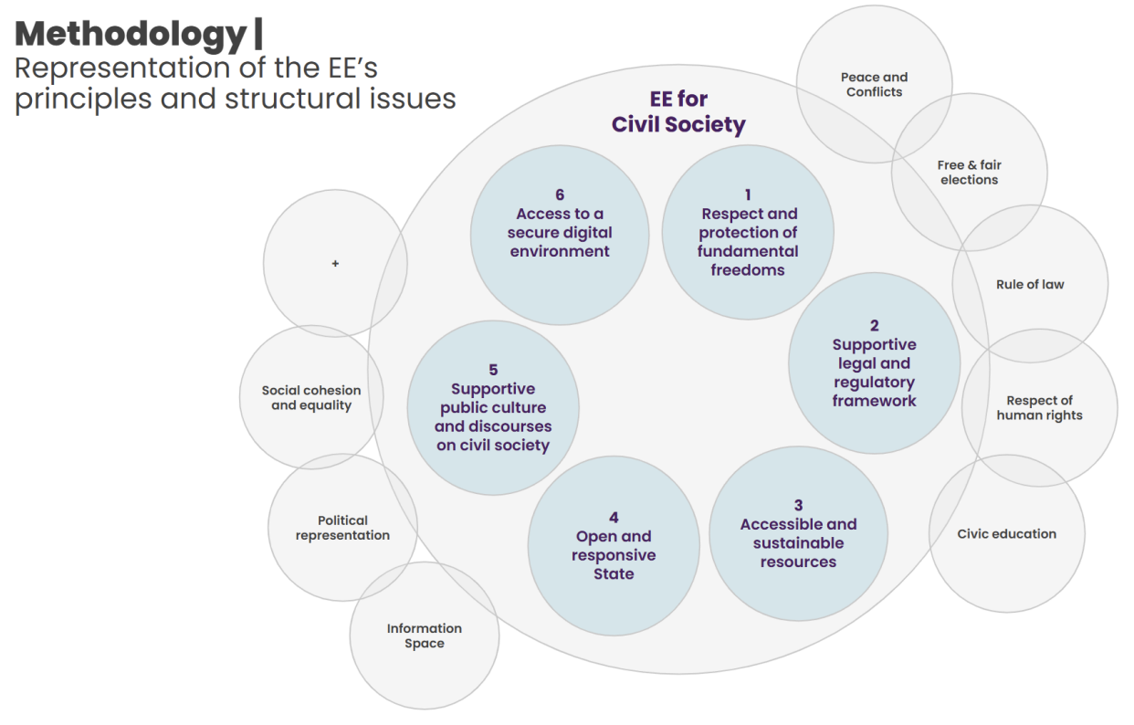
Es importante reconocer que, aunque los seis principios mencionados anteriormente proporcionan una base, el ambiente habilitante para la sociedad civil está influenciado por factores adicionales, que no se mencionan explícitamente. Estos factores incluyen componentes esenciales de un sistema democrático funcional, como el estado de derecho, elecciones libres y justas, representación política y un espacio de información abierto. Además, elementos externos como los conflictos, la desigualdad y la cohesión social (o su ausencia) también pueden afectar significativamente este entorno. Sin embargo, al evaluar el ambiente habilitante en sus informes específicos por país, el Sistema de la Unión Europea para un Ambiente Habilitante (EU System for an Enabling Environment o EU SEE) se basa exclusivamente en los seis principios definidos, diseñados para ofrecer una evaluación clara y medible de las condiciones en las que evoluciona la sociedad civil.
Definición de Ambiente Habilitante para la Sociedad Civil:
Es la combinación de leyes, normas y actitudes sociales que apoyan y promueven el trabajo de la sociedad civil. En dicho ambiente, la sociedad civil puede participar en la vida política y pública sin temor a represalias, expresar abiertamente sus opiniones y participar activamente en la configuración de su contexto. Esto incluye un marco legal y normativo que facilite su labor, garantizando el acceso a la información y a recursos sostenibles y flexibles que les permitan alcanzar sus objetivos sin obstáculos, tanto en espacios físicos como digitales, de forma segura.
En un ambiente habilitante, el estado demuestra apertura y capacidad de respuesta en la gobernanza, promoviendo la transparencia, la rendición de cuentas y la toma de decisiones inclusiva. Los valores, normas, actitudes y prácticas positivas hacia la sociedad civil por parte de actores estatales y no estatales refuerzan aún más este ambiente de apoyo.

CIVICUS ha utilizado durante mucho tiempo una definición operativa de sociedad civil como "el espacio, fuera de la familia, el Estado y el mercado, creado por acciones individuales y colectivas, organizaciones e instituciones para promover intereses compartidos". El proyecto EU SEE tiene como objetivo mejorar la capacidad y la habilidad de la sociedad civil para detectar y responder a situaciones en las que el ambiente habilitante esté mejorando o deteriorándose. Por lo tanto, en el contexto de nuestro sistema, es fundamental delinear con precisión qué actores forman parte de la sociedad civil. Estos incluyen una amplia gama de entidades, asociaciones y grupos (ver lista detallada abajo).
Reconocemos que para estudiar el ambiente habilitante en el que operan estas entidades, es necesario evaluar las acciones de otros actores, como el gobierno, los medios de comunicación, los políticos y las empresas. Si bien estos actores son fundamentales para dar forma al entorno, no son los actores principales en nuestro sistema.
Dentro del marco del EU SEE, los actores de la sociedad civil incluyen:
➔ Sindicatos
➔ Organizaciones de mujeres
➔ Organizaciones estudiantiles o juveniles
➔ OSC de desarrollo (por ejemplo, ONG que trabajan en alfabetización, salud y servicios sociales)
➔ Fundaciones
➔ OSC de incidencia (por ejemplo, acción cívica, justicia social, derechos humanos, grupos de consumidores)
➔ OSC activas en investigación, difusión de información, educación y capacitación (por ejemplo, centros de investigación, centros de recursos, escuelas sin fines de lucro)
➔ Grupos de medios sin fines de lucro
➔ Asociaciones de grupos socioeconómicamente marginados (por ejemplo, personas en situación de pobreza, personas sin hogar, personas sin tierra, inmigrantes, refugiados)
➔ Asociaciones de servicios sociales y de salud (por ejemplo, organizaciones benéficas que recaudan fondos para la investigación y los servicios de salud, asociaciones de salud mental, asociaciones de personas con discapacidades físicas)
➔ Otras organizaciones y entidades dedicadas a la recaudación de fondos
➔ Organizaciones profesionales y empresariales (por ejemplo, cámaras de comercio, asociaciones profesionales)
➔ Organizaciones comunitarias (por ejemplo, asociaciones vecinales, comités comunitarios)
➔ Grupos o asociaciones a nivel comunitario (por ejemplo, sociedades funerarias, grupos de autoayuda, asociaciones de padres y madres, asociaciones de personas indígenas, Waqfs, monasterios y asociaciones basadas en mezquitas)
➔ OSC de interés económico (por ejemplo, cooperativas, uniones de crédito, asociaciones de ahorro mutuo)
➔ Asociaciones u organizaciones étnicas, tradicionales o indígenas
➔ OSC medioambientales
➔ Organizaciones basadas en la fe
➔ OSC dedicadas a la cultura, las artes, y el ocio
➔ Redes, federaciones y organizaciones de apoyo a OSC
➔ Movimientos sociales
➔ Empresas sociales (no orientadas al lucro)

Esta lista fue creada colectivamente con un grupo de representantes de la sociedad civil para un proyecto previo implementado por CIVICUS y el International Center for Not-for-Profit Law (ICNL) y adaptada por el consorcio EU SEE y los miembros de la red.

II. PROCESO
Utilice los siguientes pasos para guiar el proceso de puntuación individual. Este mismo proceso se repetirá durante la reunión del panel de expertos, donde los miembros del panel discutirán sus puntuaciones iniciales, las pruebas que las sustentan y determinarán por consenso las puntuaciones finales para cada una de las dimensiones.
Paso 1: Por favor, empiece revisando el informe del año anterior y examinando la información proporcionada por el organizador del panel. así como otros datos recopilados sobre los desarrollos sectoriales del último año. Esto incluirá una investigación documental de su parte. Lea la Metodología para los Informes Específicos por País (Anexo 4) para comprender las dimensiones que se evaluarán en cada principio.
Paso 2: Analice cuidadosamente las secciones de las dimensiones bajo los Principios 2 al 6 en el documento de Metodología. Utilizando las definiciones, preguntas guía y viñetas (que describen condiciones ilustrativas para cada categoría de cada dimensión) como guía, seleccione una puntuación para cada dimensión en una escala del 1 al 5, donde 1 indica un ambiente completamente inhibidor para la sociedad civil y 5 un ambiente completamente habilitante. Anote cada puntuación propuesta en la tarjeta de puntuación proporcionada (Anexo 4). Aunque es probable que la evidencia se cruce con las viñetas de varias categorías, elija la categoría (es decir, el número entero) que parezca ser la más adecuada y que represente con mayor precisión los datos recopilados.
Paso 3: En los recuadros de Justificación de la tarjeta de puntuación, proporcione pruebas que respalden la puntuación asignada. Anote cualquier ejemplo específico de condiciones, políticas o eventos actuales o recientes en el país que haya utilizado como base para determinar esta puntuación, y asegúrese de que estas justificaciones se ajusten al alcance de la dimensión. Siempre que sea posible, proporcione enlaces a las pruebas o información de apoyo.
Paso 4: Envíe la tarjeta de puntuación al MR de la EU SEE que organiza la discusión del panel de expertos. Lleve tu tarjeta de puntuación a la discusión del panel.
Paso 5: Asista a la discusión del panel. Por favor, llegue preparado/a para presentar los datos e información que ha recopilado a medida que se discuta cada dimensión. El facilitador del panel guiará la discusión y, con base en las tarjetas de puntuación y el análisis de las pruebas, se determinará por consenso una puntuación para cada dimensión y cada principio. Si se alcanza el consenso con facilidad, podría tomar menos tiempo. Si la discusión se retrasa, el facilitador puede solicitar a los panelistas que resuman o solo presenten los ejemplos más relevantes para la decisión de puntuación. Recuerde que la organización MR tiene las tarjetas de puntuación de todos los participantes y revisará toda la información recibida a través de esos formularios al redactar el informe.
Paso 6: Es posible que el MR se comunique con usted después de la discusión del panel para solicitar más detalles sobre algún ejemplo mencionado durante la discusión o para obtener un enlace a la fuente utilizada.

Recordatorios:
- Asegúrese de estar familiarizado/a con las definiciones y el alcance de este proyecto, y mantenga las puntuaciones y las pruebas dentro de esos parámetros.
- Dentro de los parámetros descritos, intente pensar más allá de los eventos y desarrollos en la capital del país para incluir la situación en otras regiones y áreas rurales, así como en relación con las OSC no tradicionales, como las organizaciones de base y los movimientos sociales. Permita que quienes representan a estas comunidades hablen y haga espacio para que sus perspectivas sean escuchadas.
- El MR le proporcionará datos e información relevantes de fuentes secundarias que han recopilado durante el año. Revise estos materiales según corresponda, pero no los considere suficientes por sí solos. Se espera que realice su propia investigación documental utilizando fuentes creíbles, como leyes relevantes, artículos, informes de noticias, publicaciones u otra información de organizaciones de confianza, para respaldar sus decisiones de puntuación.
- Además de las fuentes secundarias proporcionadas por la organización MR convocante, otras fuentes que pueden ser útiles para recopilar evidencia incluyen: CIVICUS Monitor, V-Dem Institute, BTI Transformation Index, Global RTI Rating, World Giving Index, Nations in Transit, Freedom in the World, World Press Freedom Index, ITUC Global Rights Index, los Informes Anuales de la Unión Europea sobre Derechos Humanos y Democracia, la investigación en línea del Centro Europeo para el Derecho No Lucrativo (European Center for Not-for-Profit Law) y los datos de la encuesta Afro-Barometer.
- Para algunas dimensiones, tendrá más evidencia que para otras. Es importante consultar fuentes secundarias para que su puntuación propuesta esté lo más fundamentada posible en la evidencia. Estas fuentes pueden incluir el conjunto de datos de V-Dem, el Índice de Gobernanza de Bertelsmann Stiftung, el RTI Rating del Centre for Law and Democracy, entre otras fuentes de confianza. Otras fuentes recomendadas para puntos de datos específicos están enumeradas en el documento de Metodología Detallada. Incluya la mayor cantidad posible de evidencia de apoyo en las casillas de Justificación de la tarjeta de puntuación. Idealmente, la evidencia debería ser del último año para reflejar con precisión la situación actual, pero datos o ejemplos de los últimos años también podrían considerarse relevantes. Las decisiones de puntuación basadas en evidencia facilitarán la construcción de consensos y reducirán los desacuerdos basados en opiniones.
- El proceso puede revelar la necesidad de información adicional o la aclaración de datos existentes. Puede anotar estas necesidades en las casillas de Justificación.
- Al revisar el documento de Metodología del IEP (Anexo 4), recuerde que las preguntas guía dentro de cada dimensión sirven como parámetros guía y no necesitan ser respondidas de manera exhaustiva por todos los panelistas. La discusión del panel abordará cada dimensión, pero no necesariamente cada subpregunta. Use su mejor juicio, basado en las definiciones y subpreguntas, para determinar qué evidencia es apropiada presentar en cada dimensión.
- Mantenga un enfoque respetuoso y constructivo en sus comentarios y muestre flexibilidad para alcanzar el consenso si la mayoría de los panelistas apoyan una decisión de puntuación diferente a la suya.
- Tenga en cuenta que las decisiones de puntuación enviadas por el MR serán revisadas por el consorcio de EU SEE, y estas decisiones pueden ser cuestionadas si carecen de evidencia o si se determina que falta evidencia contradictoria. El MR y el consorcio intentarán resolver cualquier retroalimentación, pero, en última instancia, el consorcio tendrá la última palabra sobre la puntuación final, lo que podría resultar en un cambio de puntuación diferente al propuesto por los panelistas.
- Ninguna decisión de puntuación ni comentario realizado durante la discusión del panel será atribuido a panelistas individuales en el informe específico por país; el contenido de todas las contribuciones se mantendrá confidencial. Además, los nombres de los panelistas no aparecerán en el informe.

Para el Principio 1, que evalúa el respeto y la protección de la libertad de asociación y de reunión pacífica, la EU SEE utiliza un proceso separado para determinar las puntuaciones, el cual implica integrar los datos ya obtenidos por el CIVICUS Monitor.

